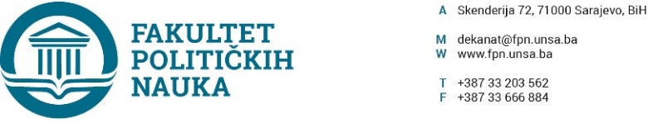
Broj: 02-1- 1259 -1/19
Datum, 12.11.2019. godine

Na osnovu člana 104. Statuta Univerziteta u Sarajevu, odredbi konkursa za upis i prijem studenata na prvu godinu prvog ciklusa studija i na prvu godinu drugog ciklusa studija (3+2) u studijskoj 2019/2020. godini, Vijeće Fakulteta političkih nauka Univerziteta u Sarajevu na sjednici održanoj 12.11.2019. godine donosi

ODLUKU
O usvajanju Izvještaja o broju primljenih i upisanih studenata nakon završenog konkursa za upis u I (prvu) godinu prvog ciklusa studija i za upis u I (prvu) godinu drugog ciklusa studija (3+2) u studijskoj 2019/2020 godini

Član 1.
Usvaja se Izvještaj o broju primljenih i upisanih studenata nakon završenog konkursa za upis u I (prvu) godinu prvog ciklusa studija i za upis u I (prvu) godinu drugog ciklusa studija (3+2) u studijskoj 2019/2020 godini.
Član 2.
Sastavni dio ove Odluke je tabelarni pregled primljenih kandidata po konkursu za prvi i drugi ciklus studija.

Član 3.

Odluka stupa na snagu danom donošenja.

Dostaviti:
- Rukovodilac Služba za nastavu i rada sa studentima;
- Materijal za Vijeće;
- a/a DEKAN

Akt obradio: Umihana Mahmić _________________
Akt kontrolisao i odobrio : prof.dr. Elvis Fejzić Prof.dr. Sead Turčalo

